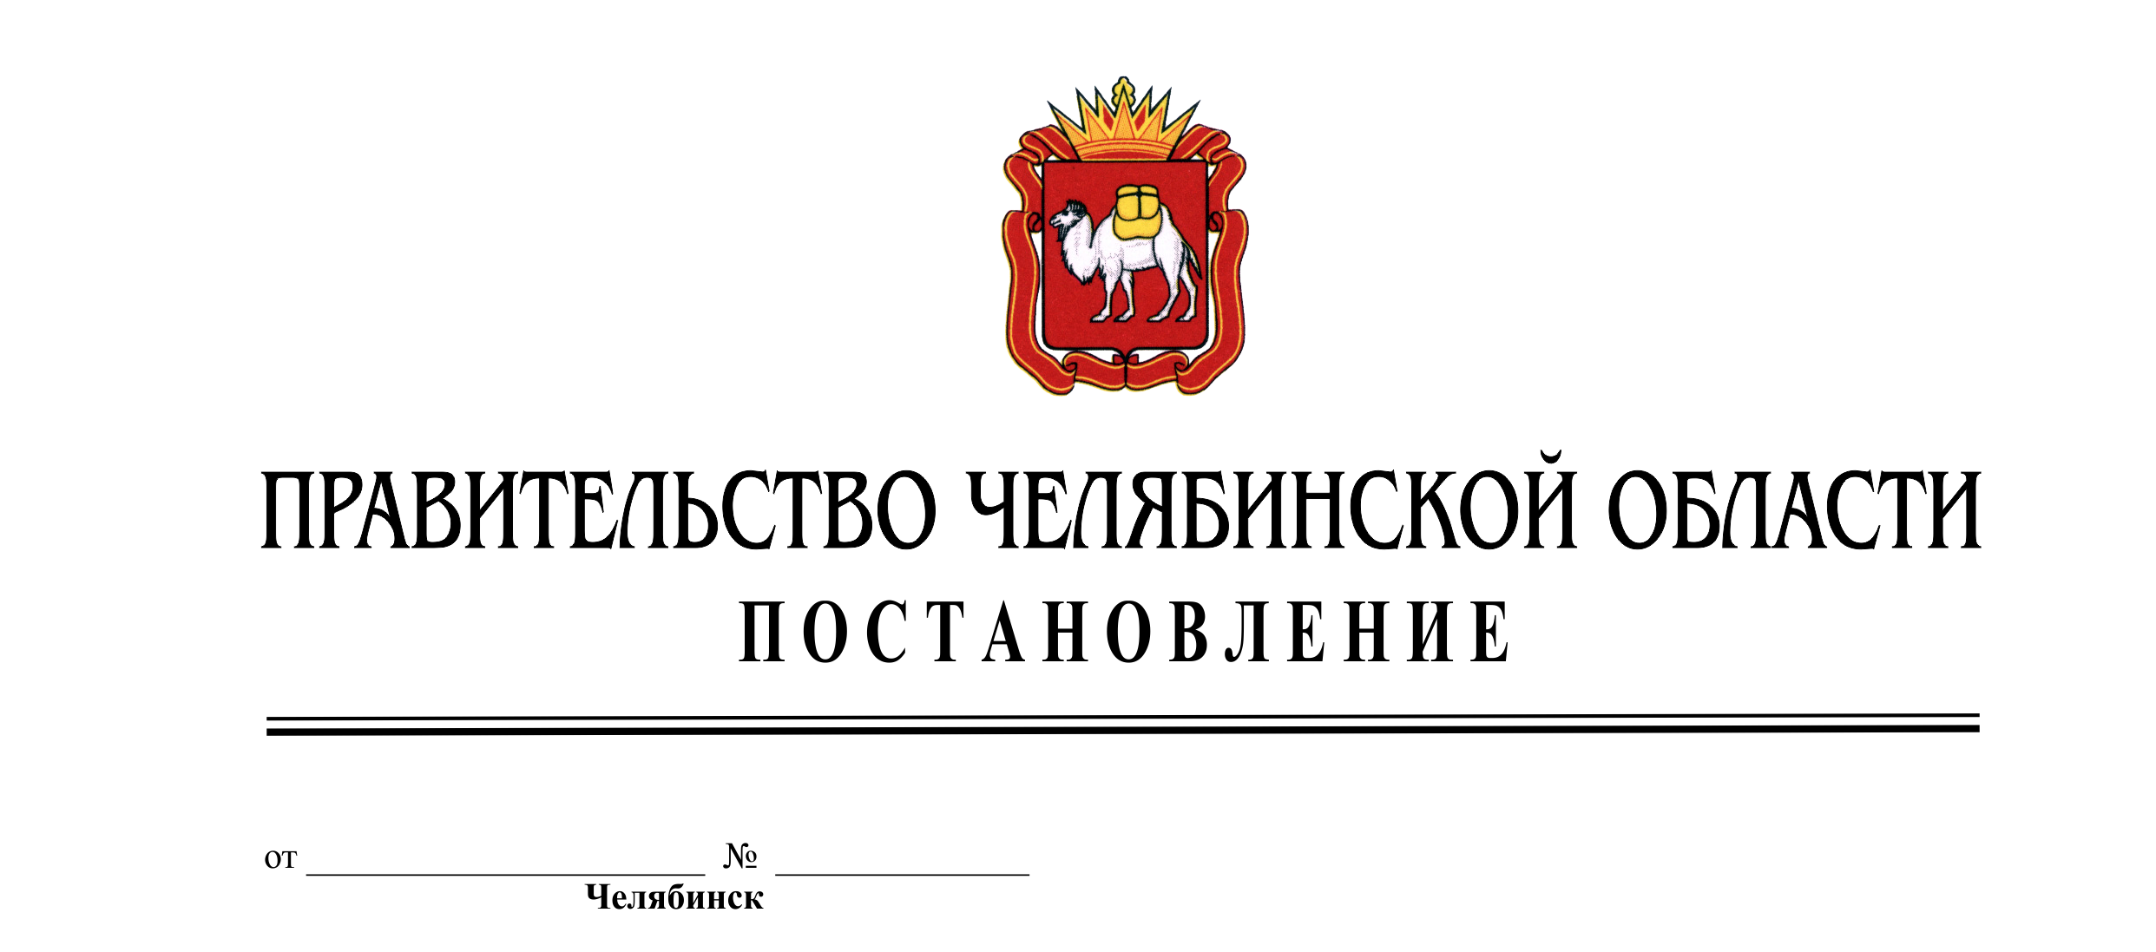

О внесении изменений в постановление Правительства Челябинской области от 25.12.2013 г. № 551-П
Правительство Челябинской области ПОСТАНОВЛЯЕТ:
1. Внести в Порядок проведения оценки регулирующего воздействия проектов нормативных правовых актов Челябинской области и экспертизы нормативных правовых актов Челябинской области, утвержденный постановлением Правительства Челябинской области от 25.12.2013 г.
№ 551-П «О Порядке проведения оценки регулирующего воздействия проектов нормативных правовых актов Челябинской области и экспертизы нормативных правовых актов Челябинской области» (Южноуральская панорама, 25 января 2014 г., № 10, спецвыпуск № 3; Официальный интернет-портал правовой информации (www.pravo.gov.ru), 26 мая 2016 г., 27 октября 2016 г.), следующие изменения:
1) в разделе II:
дополнить пунктами следующего содержания:
«3-2. В отношении вновь разрабатываемых проектов актов с высокой степенью регулирующего воздействия оценка регулирующего воздействия проводится начиная с этапа размещения уведомления об обсуждении идеи (концепции) предлагаемого правового регулирования.
3-3. Срок проведения обсуждения идеи (концепции) предлагаемого правового регулирования составляет 7 рабочих дней и исчисляется со дня размещения уведомления об обсуждении идеи (концепции) предлагаемого правового регулирования.
По результатам рассмотрения предложений, поступивших в ходе обсуждения идеи (концепции) правового регулирования, орган-разработчик принимает решение о подготовке проекта акта либо об отказе от введения предлагаемого правового регулирования в целях решения выявленной проблемы.
Свод предложений и уведомление о подготовке проекта акта либо об отказе от подготовки проекта акта (с указанием причин такого отказа) в срок не позднее 5 рабочих дней размещается органом-разработчиком на интернет-портале для публичного обсуждения проектов и действующих нормативных правовых актов Челябинской области (regulation.gov74.ru) и официальном сайте.
При отсутствии предложений свод предложений органом-разработчиком не формируется. В случае принятия решения о разработке проекта акта орган-разработчик проводит процедуры, установленные пунктами 4 – 7»;
пункты 7, 10 изложить в следующей редакции:
«7. По результатам оценки регулирующего воздействия проекта нормативного правового акта орган-разработчик в течение 10 рабочих дней составляет отчет об оценке регулирующего воздействия проекта нормативного правового акта, включающий справку о проведении публичных консультаций.»;
«10. Результаты экспертизы оценки регулирующего воздействия проекта нормативного правового акта оформляются Министерством экономического развития Челябинской области в виде:
положительного экспертного заключения;
отрицательного экспертного заключения.»;
2) в разделе III:
пункты 17, 19 изложить в следующей редакции:
«17. По результатам экспертизы нормативного правового акта орган исполнительной власти в течение 10 рабочих дней составляет отчет, включающий справку о проведении публичных консультаций.»;
«19. Результаты экспертизы нормативного правового акта оформляются Министерством экономического развития Челябинской области в течение
5 рабочих дней со дня поступления отчета об экспертизе нормативного правового акта и справки о проведении публичных консультаций в виде:
положительного экспертного заключения;
отрицательного экспертного заключения.»;
3) дополнить разделом IV следующего содержания:
«IV. Урегулирование разногласий, возникающих по результатам проведения оценки регулирующего воздействия проектов нормативных правовых актов и экспертизы нормативных правовых актов.
20. При отрицательном заключении об оценке регулирующего воздействия проекта нормативного правового акта орган-разработчик устраняет замечания и направляет необходимый пакет документов в Министерство экономического развития Челябинской области для подготовки повторного заключения об оценке регулирующего воздействия проекта нормативного правового акта.
21. В случае если орган-разработчик считает замечания и предложения, указанные в заключении об оценке регулирующего воздействия проекта нормативного правового акта, необоснованными, орган-разработчик направляет в Министерство экономического развития Челябинской области мотивированные обоснования на замечания.
22. В течение 10 рабочих дней со дня получения мотивированных обоснований на замечания Министерство экономического развития Челябинской области проводит с органом-разработчиком согласительное совещание.
23. Результаты согласительного совещания оформляются протоколом, который подписывается руководителями Министерства экономического развития Челябинской области и органа-разработчика в срок не позднее
5 рабочих дней со дня проведения согласительного совещания.
24. В этом случае для урегулирования разногласий, возникающих по результатам проведения оценки регулирующего воздействия проекта акта, Министерство экономического развитие Челябинской области инициирует создание рабочей группы по рассмотрению проекта акта и заключения
об оценке регулирующего воздействия проекта нормативного правового акта при заместителе Губернатора Челябинской области, курирующего деятельность Министерства экономического развития Челябинской области.
25. По результатам устранения замечаний и учета предложений орган-разработчик направляет необходимый пакет документов в Министерство экономического развития Челябинской области для подготовки заключения повторно.
26. В течение 5 рабочих дней Министерство экономического развития Челябинской области проводит анализ проекта акта на предмет устранения замечаний и учета предложений и готовит заключение об оценке регулирующего воздействия проекта нормативного правового акта.
27. Процедура урегулирования разногласий по результатам проведения экспертизы нормативного правового акта осуществляется аналогично
в порядке, установленном пунктами 20-27.
2. Настоящее постановление подлежит официальному опубликованию.
Председатель
Правительства Челябинской области Б.А. Дубровский

